Нестационарные объекты, подлежащие демонтажу
(постановление Исполнительного комитета от 24 декабря 2015г. №7379 «Об утверждении положения о порядке выявления, демонтажа, перемещения и хранения незаконно установленных объектов, не являющихся объектами капитального строительства»):

Принадлежность | Тип объекта | Адрес | Объект
Не установлен | Шлагбаум со столбиком | РТ, г. Набережные Челны,  ул. Баумана,  в районе жилого дома № 21 | 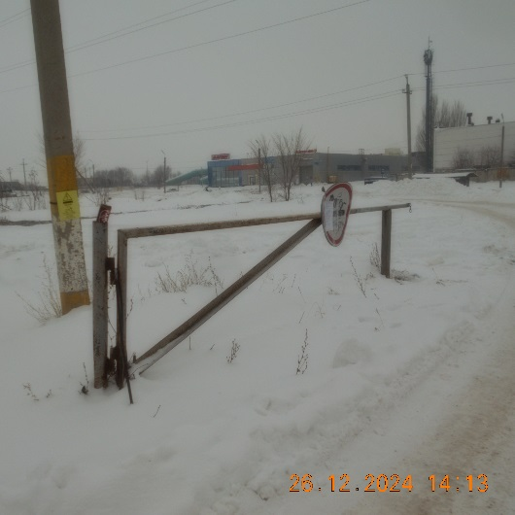
Не установлен | Металлическое устройство и столбик | РТ, г. Набережные Челны,  ул. Рылеева, в районе жилого дома № 23 | 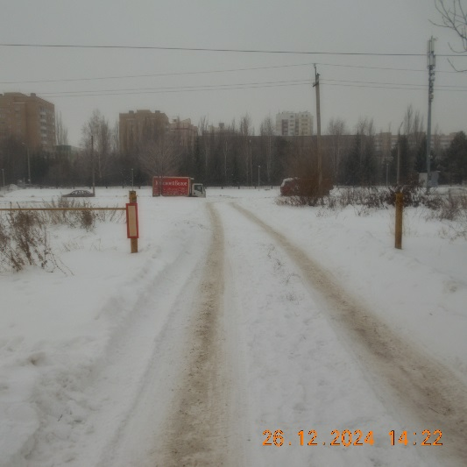
Не установлен | Металлический столб с цепью | РТ, г. Набережные Челны,  ул. Школьная, в районе жилого дома № 23 | 